Lina María Galvis Salamanca
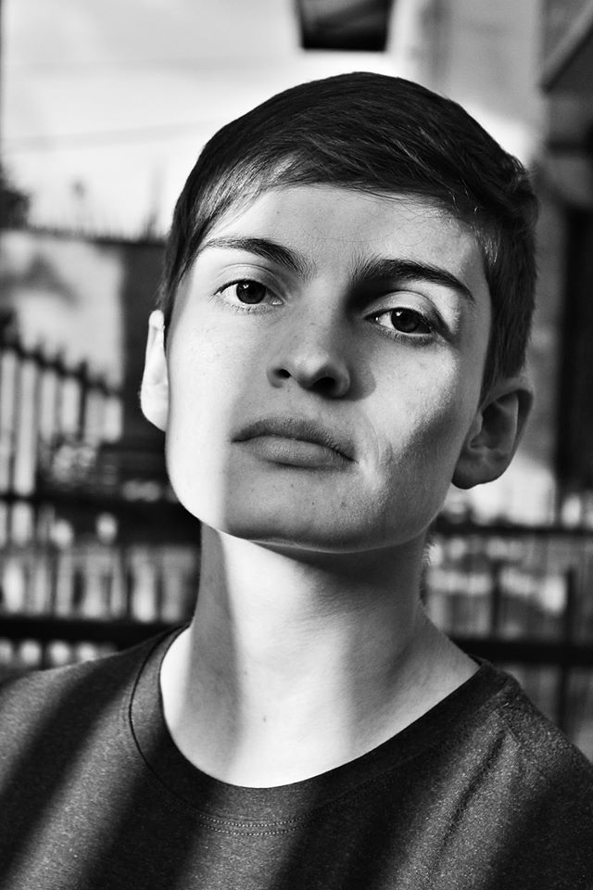
Dirección: Cra 57 a # 145 – 61
Ciudad: Bogotá
Teléfono: 3014842044
E–mail: Lgalvis40@gmail.com
Fecha de nacimiento: 5 de octubre de 1996

EDUCACION

2002-2005 Primaria
Los Catalanes

2006-2012 Secundaria
Liceo Teilhard de Chardin

2014- 2016 Universidad
LaSalle College – Tecnóloga en Fotografía e imagen digital

IDIOMAS

Idioma: inglés (Intermedio alto)
APTITUDES TECNICAS

Software: Adobe Photoshop, Indesign, Lightroom y Premier

INFORMACION ADICIONAL

Disponibilidad de tiempo completo (incluyendo fines de semana), posibilidad de viajar de ser necesario, licencia para conducir. Conocimiento en los diferentes campos de la fotografía, buen manejo de luces y alto nivel de postproducción. Soy comprometida con mi trabajo, puntual, responsable, honesta y buena para trabajar en equipo.

